1引言 2
1.1编写目的 2
1.2背景 2
1.3定义 2
1.4参考资料 2
2总体设计 2
2.1需求规定 2
2.2运行环境 3
2.3基本设计概念和处理流程 3
2.4结构 4
2.5功能器求与程序的关系 5
2.6人工处理过程 5
2.7尚未问决的问题 6
3接口设计 6
3.1用户接口 6
3.2外部接口 6
3.3内部接口 6
4运行设计 6
4.1运行模块组合 6
4.2运行控制 7
4.3运行时间 7
5系统数据结构设计 7
5.1逻辑结构设计要点 7
5.2物理结构设计要点 8
5.3数据结构与程序的关系 8
6系统出错处理设计 8
6.1出错信息 8
6.2补救措施 9
6.3系统维护设计 9

概要设计说明书

1引言

1.1编写目的
为使用本软件以及了解本软件人编写

1.2背景
说明：
- 小型贸易公司货物管理软件；
- 列出此项目的任务提出者、开发者、用户以及将运行该软件的计算站（中心）。

1.3定义
Visio: Microsoft Office Visio 在文档中简写为 visio,作图工具

Rose: Rational Rose 在文档中简写为rose,UML工具之一

1.4参考资料
列出有关的参考文件，如：
- 本项目的经核准的计划任务书或合同，上级机关的批文；
- 属于本项目的其他已发表文件；
- 本文件中各处引用的文件、资料，包括所要用到的软件开发标准。列出这些文件的标题、文件编号、发表日期和出版单位，说明能够得到这些文件资料的来源。

2总体设计

2.1需求规定
该货物管理系统分为两个部分，管理员部分（信息管理）和用户部分（信息查询）。
其中管理员部分包括（订单统计，公司信息统计，库存统计，业务信息统计）用户部分包括（修改个人信息，查询系统）

1 管理员部分
- 订单统计：订货公司下单，管理员通过订单统计信息
（2）公司信息统计：每次完成订单，管理员都对进货或者出货公司统计信息
（3）库存统计：每次完成订单后清查仓库，信息记录
（4）业务信息统计：业务人员完成订单，管理员统计业绩
2 用户部分
- 修改个人信息：修改用户密码，修改个人基本信息
（2）查询系统：订单查询，库存查询，业绩查询，合作公司信息查询

2.2运行环境
本系统运用于Windows XP及更高版本操作系统

2.3基本设计概念和处理流程

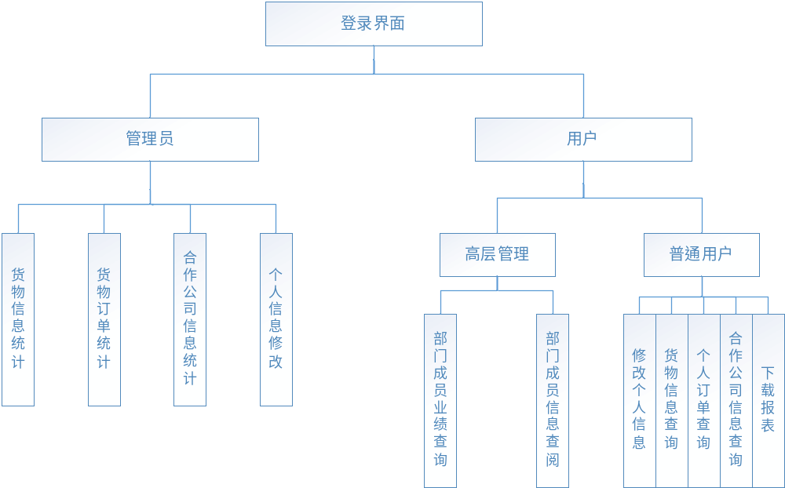

2.4结构
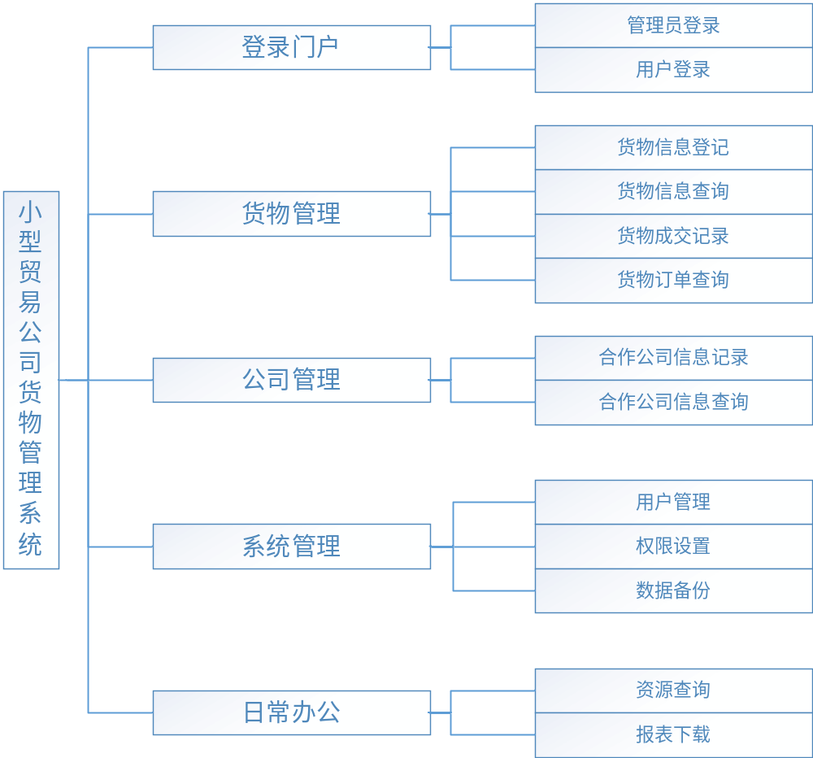

2.5功能器求与程序的关系
本条用一张如下的矩阵图说明各项功能需求的实现同各块程序的分配关系：
 | 货物预定系统 | 货物订单系统 | 货物查询系统 | 公司记录系统 | 个人信息系统 | 业务信息管理
货物预定 | √
货物进货登记 |  | √ | √ |  |  | √
货物出货登记 |  | √ | √ |  |  | √
预定货物数目不足 |  | √
货物信息登记 |  |  | √
公司信息登记 |  |  |  | √
货物库存查询 |  |  | √
个人信息管理 |  |  |  |  | √
货物月销售查询 |  |  |  |  |  | √
业绩排序查询 |  |  |  |  |  | √
货物订单查询 |  |  | √

2.6人工处理过程
订单详情，以及合作公司详情需要人工登记

2.7尚未问决的问题
说明在概要设计过程中尚未解决而设计者认为在系统完成之前必须解决的各个问题。

3接口设计

3.1用户接口
用户登录界面

3.2外部接口
与硬件接口：无
与软件接口：办公软件接口

3.3内部接口
由于数据库的独特性，不需要特别设计接口

4运行设计

4.1运行模块组合
说明对系统施加不同的外界运行控制时所引起的各种不同的运行模块组合，说明每种运行所历经的内部模块和支持软件。
模块集合 | 运行条件
订单记录 | 根据订单详情，管理员统计订单详情输入
订单查询 | 用户输入查询条件（日期、种类等）通过确定键查询
货物记录 | 通过订单，进出货物情况，管理员统计货物详情
货物查询 | 用户据货物（种类，价格，来源，数目等）使用确定键查询
修改个人资料 | 用户点击“修改个人资料”
统计业务 | 管理员据订单记录模块统计销售人员业务

4.2运行控制
说明每一种外界的运行控制的方式方法和操作步骤。

4.3运行时间
说明每种运行模块组合将占用各种资源的时间。

5系统数据结构设计

5.1逻辑结构设计要点
给出本系统内所使用的每个数据结构的名称、标识符以及它们之中每个数据项、记录、文卷和系的标识、定义、长度及它们之间的层次的或表格的相互关系。
货物订单表：（Goods-Order）
字段 | 名称 | 数据类型 | 长度 | 主键 | 是否允许为空
订单ID | O_id | char | 20 | 是 | 否
货物ID | G_id | char | 20 | 是 | 否
货物名称 | O_name | char | 50 |  | 否
订单公司名称 | O_company | char | 50 |  | 否
货物订单数量 | O_count | char | 50 |  | 否
货物订单价格 | O_price | char | 10 |  | 否
货物销售人员 | O_personel | char | 50 |  | 否
货物质量回馈 | O_quality | char | 200 |  | 是
货物运输人员 | O_transport | char | 50 |  | 否
货物运输联系方式 | O_trans_phone | char | 11 |  | 否
货物来源 | O_source | char | 50 |  | 否
货物信息表：（Goods-information）
字段 | 名称 | 数据类型 | 长度 | 主键 | 是否允许为空
货物ID | I_id | char | 20 | 是 | 否
货物名称 | I_name | char | 50 |  | 否
货物价格（时价） | I_price | char | 10 |  | 否
货物库存数量 | I_count | char | 50 |  | 否
货物来源公司 | I_source | char | 50 |  | 是
货物进价 | I_purchase | char | 10 |  | 否
公司信息表：(Company-Information)
字段 | 名称 | 数据类型 | 长度 | 主键 | 是否允许为空
公司名称 | C_name | char | 20 | 是 | 否
联系方式 | C_phone | char | 11 |  | 否
合作方式 | C_method | char | 20 |  | 否
主打货物 | C_maingoods | char | 20 |  | 是
货物质量 | C_quality | char | 200 |  | 是
管理员表：（Administr）
字段 | 名称 | 数据类型 | 长度 | 主键 | 是否允许为空
管理员ID | A_id | char | 10 | 是 | 否
密码 | A_password | char | 6~15 |  | 否
工作人员表：（user）
字段 | 名称 | 数据类型 | 长度 | 主键 | 是否允许为空
人员ID | U_id | char | 10 | 是 | 否
人员名称 | U_name | char | 20 |  | 否
密码 | U_password | char | 6~15 |  | 否

5.2物理结构设计要点
系统的结构由数据库自动生成

5.3数据结构与程序的关系
数据机构有标准数据库SQL语言生成

6系统出错处理设计

6.1出错信息
1.输入用户名不存在：说明数据库中没有此用户，需要开户。
2.密码错误：说明用户名和密码不匹配，需要重新输入。
3.由于管理员未及时保存数据造成的数据丢失，可通过数据还原，还原成最近数据备份。

6.2补救措施
说明故障出现后可能采取的变通措施，包括：
- 后备技术说明准备采用的后备技术，当原始系统数据万一丢失时启用的副本的建立和启动的技术，例如周期性地把磁盘信息记录到磁带上去就是对于磁盘媒体的一种后备技术；
- 降效技术说明准备采用的后备技术，使用另一个效率稍低的系统或方法来求得所需结果的某些部分，例如一个自动系统的降效技术可以是手工操作和数据的人工记录；
- 恢复及再启动技术说明将使用的恢复再启动技术，使软件从故障点恢复执行或使软件从头开始重新运行的方法。

6.3系统维护设计
说明为了系统维护的方便而在程序内部设计中作出的安排，包括在程序中专门安排用于系统的检查与维护的检测点和专用模块。 各个程序之间的对应关系，可采用如下的矩阵图的形式；

